КИТАЙ · ИСТОРИЯ

Как проходит поступление по стипендии: история

▲ обложка статьи
Про стипендии в Китае легко читать сухие гайды — «каналы, сроки, документы». Но лучше всего механику показывает живая история. Расскажу, как одна моя ученица прошла путь от первого отказа до зачисления по стипендии. Имя изменю — назову её Аней, а всё остальное так и было.
Кому будет полезна статья
Тем, кто хочет поступить в Китай по стипендии и сомневается, реально ли это, — особенно если уже боится отказа.
Что вы вынесете из этой истории
1. Как реально проходит путь к стипендии
2. Почему отказ — это не конец, а точка роста
3. Что именно решило исход в итоге
Вот весь её путь одним взглядом, а дальше расскажу по порядку — с деталями, которые обычно и решают.
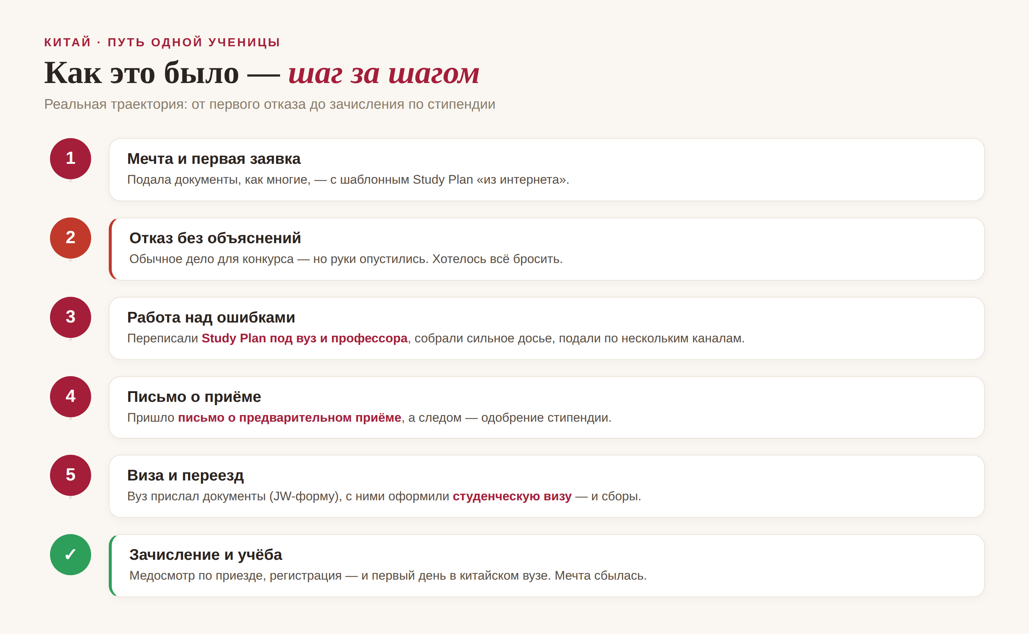
▲ путь Ани: от отказа до зачисления

С чего всё началось
Аня пришла ко мне с готовой мечтой — учиться в Китае — и уже поданными документами. Язык на неплохом уровне, оценки хорошие, желание огромное. Казалось бы, всё есть. Заявку на стипендию она собрала сама, быстро, по образцам из интернета: анкета, диплом, мотивационное письмо «хочу учиться в вашем прекрасном университете». Как большинство.

Первый отказ
А потом пришёл отказ. Без объяснения причин — просто «к сожалению, нет». Для Ани это был удар: она восприняла его как приговор своим способностям и почти решила, что Китай — не для неё. На самом деле отказ без объяснений в этом конкурсе — обычное дело, и он почти никогда не про «вы плохой кандидат». Чаще про то, что заявка не выделилась.
Это первый важный урок истории: отказ по стипендии — не конец пути, а обратная связь. С ним можно и нужно работать.

Работа над ошибками
Мы сели разбирать заявку по частям — и главная проблема нашлась сразу. Study Plan. Тот самый шаблон «про богатую культуру» подходил под любой вуз мира и не говорил комиссии ничего. Мы переписали его заново: под конкретный университет и конкретного профессора, чью кафедру Аня изучила; с чёткой целью и планом по годам; со связью её опыта и темы. Плюс собрали сильное досье и подали не в один вуз, а по нескольким каналам сразу.
По сути, изменилась не Аня — изменилась подача. Тот же человек, те же оценки, но теперь заявка звучала так, будто написана под один этот вуз. Это и есть второй урок: Study Plan решает исход чаще, чем что-либо ещё.

Приглашение и стипендия
Через несколько недель пришло то самое письмо — о предварительном приёме от вуза. А следом и главное: одобрение стипендии. Аня написала мне ночью, сообщением из одних восклицательных знаков — я поняла всё без слов. То, что весной казалось закрытой дверью, осенью стало реальностью.

Как проходит само зачисление
Дальше пошла уже техническая, но приятная часть. Вуз прислал официальные документы — так называемую JW-форму; с ними Аня оформила студенческую визу. Потом сборы, перелёт, а уже на месте — медосмотр по приезде и регистрация в университете. И вот он, первый день в китайском вузе: та самая мечта, к которой она шла через отказ.
Если разложить весь путь — заявка, отказ, работа над ошибками, повторная подача, приглашение, виза и зачисление, — видно, что ничего сверхъестественного в нём нет. Есть последовательность и упорство.

Что из этого стоит вынести
Мораль истории Ани простая и обнадёживающая. Во-первых, не опускайте руки после отказа — в конкурсных стипендиях это часть процесса, а не финал. Во-вторых, вкладывайтесь в Study Plan: именно он превращает «ещё одну заявку» в «ту самую». В-третьих, подавайтесь широко и начинайте заранее — так у вас будет и запас времени, и запас попыток.
И, пожалуй, главное: место по стипендии выигрывают не самые гениальные, а самые последовательные. Аня — обычная целеустремлённая девушка. Просто она не сдалась после первого «нет».
«Усердие целеустремлённого не пропадёт даром», — говорят китайцы: 功夫不负有心人 (gōngfu bù fù yǒuxīn rén). История Ани — ровно про это. 加油！
АВТОР
Юлия Горяина
Китаист и лингвокоуч, докторант Шаньдунского университета (山大), преподаватель МГУ ВШБ. Более 20 лет практики; объездила почти весь Китай.
Хэштеги: #китай #учёбавкитае #стипендия #csc #поступлениевкитай #историяуспеха #学中文

